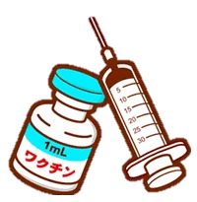

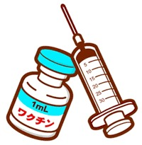**インフルエンザ**

**コロナワクチン接種のご案内**

**当院では１０月２日（木）**

**より接種開始いたします**

**予約不要です、外来診療時間にお越しください**

**予防接種予診票をお持ちの方は必ず**

**ご持参ください（65歳以上の足立区民は無料で接種出来ます）**

**自費の方**

**インフルエンザ　 3,850円（税込み）**

**コロナワクチン 16,500円（税込み）**

**当院では、安全性を考慮して、ワクチンの同時接種は実施しておりません。２週間以上の間隔を****おいてからの接種勧奨としています**　　　　　　　　　　　　**かもん宿診療所**